**初二下历史学业水平评估试卷（第18周）**

1. 20世纪中期，英国《泰晤士报》刊登了如下报道：“这是亚洲一个具有划时代意义的历史时刻，虽然整个中国不都在共产党手中，但毫无疑问，无论好坏，这是拥有近5亿人民、目前世界上最大的单一同质种族群体的政府。”这里的“具有划时代意义的历史时刻”是指( )

A.推翻了国民党的反动统治 B.成功地反抗日本帝国主义的侵略

C.中国社会主义制度从此确立 D.彻底结束了半殖民地半封建社会

1. 据不完全统计，1952年至1954年，全国抽调16万多名优秀干部充实到工业部门。全国高校1952、1953两届理工科大学生全部提前一年毕业奔赴建设岗位。一批在海外的科学家，先后回到祖国参加建设。与上述现象的出现关系最为密切的史实是( )

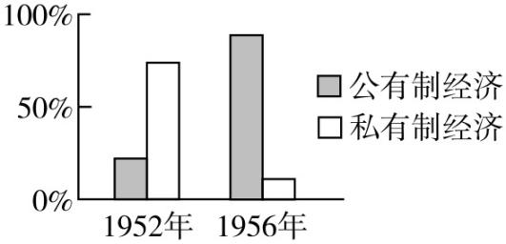A.西藏的和平解放 B.第一个五年计划的实施

C.土地改革的开展 D.人民公社化运动的开展

1. 数据分析是经济史研究的重要方法。如图所示数据变化的

主要原因是( )

A.中华人民共和国成立 B.中共八大的召开

C.三大改造的基本完成 D.“八字方针”的提出

1. 1949年的中国通货膨胀完全失控，洪水影响了30%—40%的耕地，工业产量和食品产量分别骤减到战前最高点的56%和70%—75%。这决定新中国成立后经济建设的首要任务应该是( )

A.社会主义改造 B.五年计划 C.恢复国民经济 D.“大跃进”

1. 1978—1982年，农村改革使城乡农贸市场得到恢复和繁荣，出现了农民长途贩运、异地经商，还出现了各种专业市场，如浙江温州、台州、义乌等地的小商品市场。这说明( )

A.城市经济体制改革成效显著 B.对外开放首先从浙江省开始

C.国内改革释放社会经济活力 D.市场经济体制改革目标确立

1. 到1984年底，我国乡镇企业数达到606.52万个，比上年增长3.5倍；总产值1709.89亿元，比上年增长68.2%（按当时价格计算）。产生上述变化的主要原因是( )

A.土地改革的基本完成 B.真理标准问题讨论的开展

C.国防安全体系的建立 D.农村经济体制改革的推行

1. 1978年11月，凤阳小岗村18户农民在契约中表示“坐牢杀头也甘心”；1979年，邓小平听取设立特区的汇报时指示“杀出一条血路来”。材料反映了( )

A.美国对华敌视政策影响了改革进程 B.旧的观念和体制阻碍改革

C.农村经济体制改革无法进行下去 D.经济发展所需资金缺乏制约着改革

1. 1992年，邓小平南方谈话后，中国再次涌现出了“下海”热潮，当年辞职下海者达12万人，甚至《人民日报》也发表了《要发财，忙起来》的文章。这一“热潮”( )

A.推动了经济特区的设立 B.印证了思想解放的推动力

C.开启城市体制改革潮流 D.得益于市场经济体制建立

1. 中共十一届六中全会提出了适合我国情况的十点经验，成为邓小平理论的雏形；党的十三大系统阐述了邓小平理论的基本轮廓；党的十五大明确提出和使用了邓小平理论的科学概念。材料反映了( )

A.邓小平理论随着社会发展不断成熟 B.邓小平理论为改革开放指明了方向

C.邓小平理论深刻揭露社会主义本质 D.邓小平理论是马克思主义的中国化

1. “精准扶贫”是近年的热词之一。通过“精准扶贫”，脱贫攻坚战已取得了全面胜利。在此基础上，党和国家正在继续努力向实现第二个百年奋斗目标奋勇前进。“精准扶贫”体现新发展理念中的( )

A.创新、绿色 B.共享、协调 C.开放、创新 D.绿色、共享